【의견내용】
1. 본건 상표등록출원 제40-2022-0093072호에 대한 의견제출통지서에 대하여 본 출원인은 아래와 같이 의견을 개진합니다.

2. 본건 거절이유
(1) 본건 거절이유는 본건 출원상표가 아래 인용상표와 유사하다는 것입니다.
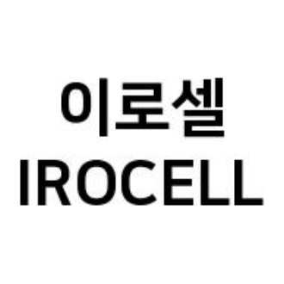
<본건상표>
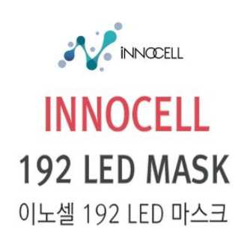
<인용상표>

(2) 이러한 거절이유는 인용상표에서 INNOCELL과 이노셀을 요부로 보고, 이 부분과 본건 상표가 호칭상 유사하다고 판단한 것이라 할 것입니다. 그런데, 이노셀은 기실 영문 INNOCELL의 음차표기에 지나지 않는다 할 것입니다.

3. 본건 상표와 인용상표에서 CELL의 식별력

(1) 본건 상표와 인용상표는 모두 - CELL로 이루어져 있는 것인데, 이들에 대하여 문제가 되는 유사군코드 G110101과 G390602에 대하여 살펴보면 CELL을 포함하는 상표들이 다수개 발견되며, CELL은 식별력이 없거나 미약한 것이라 할 것입니다.

(2) (갑) 제1호증과 (갑) 제2호증은 각각 유사군코드 G110101과 G390602에서 CELL을 포함하는 상표의 검색결과화면을 보이는데, 이들을 보면 유사군코드 G110101에서 총734개의 CELL을 포함하는 상표들이 발견이 되고, 유사군코드 G390602에서 총373개의 상표들이 발견이 됩니다.

(3) (갑) 제1호증의 유사군코드 G110101의 734개의 상표들은, 예를 들어, POLYCELL DUON, Genecell Biotech, Muscell, GENEUCELL+, cellock, cellpuri, GC셀, GC Cell, evocell, CELLVIVE, CELLTFORGE, Cellgram, Medi Cell N Gene 등입니다.

(4) (갑) 제2호증의 유사군코드 G390602의 373개의 상표들은, 예를 들어, CELL DIA, ULTRACELL, Improcell, IOCELL, Touchcell, TriCell, CellPod, JOINT CELL 등입니다.

(5) 기실, 본건 상표와 인용상표는 미용기기에 대한 것으로서 세포를 의미하는 CELL을 포함하는 상표들이 많이 존재하는 것은 충분히 예상된다고 할 것입니다. 이렇게 유사군코드 G110101과 G390602와 관련되어 CELL을 포함하는 상표들이 상당량 존재하는 것은 이들 분야에서 CELL의 식별력이 없거나 미약한 것을 말하다 할 것입니다.

4. 본건 상표는 과연 인용상표와 출처의 혼동을 일으킬 정도로 유사한가?

(1) 본건 거절이유는 두개의 상표가 호칭상 유사하다는데 있습니다. 그러나 양 상표를 관찰함에 있어서, 양 상표는 모두 -CELL로 끝나는 구조를 가지는데, 여기서, CELL은 식별력이 없다는 점을 충분히 고려하여야 할 것입니다.

1) 즉 본건 상표와 인용상표를 비교함에 있어서, - CELL은 식별력이 없거나 미약함에 따라 수요자의 주의력은 주로 CELL이 아닌 그 앞부분에 집중된다고 할 것입니다. 즉 두 상표를 인식함에 있어서 수요자는 주로 "IRO-" 부분과 "INNO-" 부분에 집중하게 될 것입니다.

2) 이러한 경우, "IRO-"와 "INNO-"는 충분히 구별되는 것으로서, 양 상표사이에서 출처의 혼동은 없습니다. 즉 "IRO-"와 "INNO-"는 호칭의 면에서 각각 '이로-'와 '이노-'로서 각각이 2음절로서 총4개의 자모로 이루어지는데, 이중 ㄴ과 ㄹ이 다른 것으로서 25%에 해당되는 부분이 다른 것으로서 청감이 다르고, 관념의 면에서 후술하는 바와 같이 "IRO-"는 이롭다는 관념이 생성되거나 아무런 관념도 생성되지 않는 반면 "INNO-"는 Innovation의 약자로서 혁신의 관념이 생성되는 것으로서, 호칭을 들을 때 이로 인한 관념도 같이 생성되는 것으로서, 결국 청감도 다르면서 호칭을 들으면서 생성되는 관념도 다른 것으로서, 결국 호칭의 면에서도 양자는 충분히 구별되고, 이 둘 사이에서 출처의 혼동은 없다고 할 것입니다. (이것은 공과 곰이 단지 ㅇ과 ㅁ의 차이에 불과하지만 이 둘은 분명히 구별되는 것과 같은 이치라고 할 것입니다.)

3) 판례를 살펴보아도,

① 아래 두개의 상표에 대하여 특허법원은 다음과 같이 SEQ가 식별력이 없으며 이에 따라서 수요자가 - SEQ 앞의 MGI와 MI에 집중하여 상표를 인식할 것으로서 양 상표는 유사하지 않다고 판단하였습니다. ((갑) 제3호증 특허법원 2022허4093 판결문 참조)
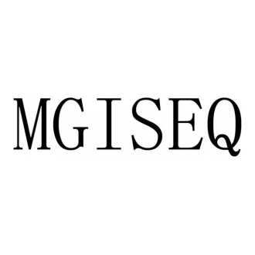
<등록상표>
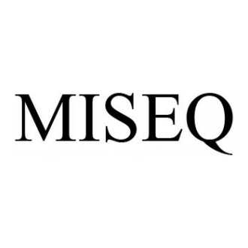
<선등록상표>

- 다음 -
생물학 분야나 그와 관련된 거래업계에서는 DNA 염기서열 을 분석하는 기법을 '시퀀싱(Sequencing)', 이러한 기능을 수행하는 기계를 '시퀀서(Sequencer)'라고 호칭되고 있는 점, 등록상표의 등록결정일 무렵에 국내외의 여러 업체들이 등록상표의 지정상품과 동일·유사한 상품에 대해 “SEQ(Seq)”를 포함한 상표들을 등록하거나 그를 포함한 상표들이 출원·공고되어 해당 업계에서 사용되고 있는 것으로 보이는 점 등을 고려해 보면, 등록상표와 선등록상표의 각 지정상품과 관련하여 일반 수요자나 거래자는 양 표장의 뒷부분인 “SEQ”에 비하여 그 앞부분인 “MGI” 또는 “MI”에 좀 더 집중하여 그 각 표장을 전체적으로 인식할 가능성이 높은 것으로 판단된다.

② 또한, 특허법원은 아래 두개의 상표에 대하여 다음과 같이 GADO가 식별력이 없음에 이들 상표에서 앞단의 GADO-는 요부가 될 수 없고, 이들 상표의 요부는 각각 vision과 vist로서 이들은 상호간에 유사하지 않다고 판단하였습니다. ((갑) 제4호증 특허법원 2020허4020 판결문 참조)

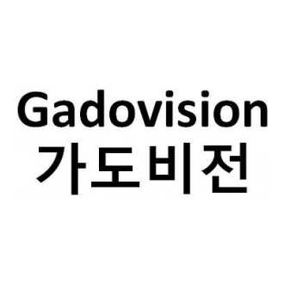
<등록상표>
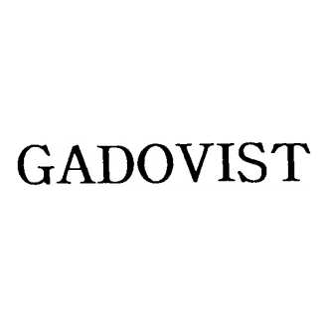
<선등록상표>

- 다음 -
등록상표의 상단 영문부분, 하단 한글부분은 분리되어 그 부분만으로 인식될 수 있다. 이 사건 등록상표와 선등록상표 중 앞부분의 ‘GADO-(Gado-)‘ 부분은 조영제의 주성분인 가돌리늄에서 유래한 부분으로서, 국제적으로 MRI 촬영과정에서 사용되는 가돌리늄을 함유한 조영제의 약칭으로도 사용되는 점, 국내에서도 조영제 중 상당수가 그 제품명의 접두사로 ‘GADO-’를 사용하고 있는 점, ‘가도-’는 ‘GADO-’의 한국어 발음으로 쉽게 인식되는 점 등을 고려하면, 이 사건 등록상표와 선등록상표들의 ‘GADO’, ‘가도’ 부분은 식별력이 없을 뿐만 아니라 공익상으로 보아 특정인에게 독점시키는 것이 적당하지 않은 부분이어서 요부가 될 수 없다.

4) 이와 같은 판례에 따를 경우에도, 본건 상표와 인용상표에서 - CELL은 식별력이 없거나 미약하여 그 앞의 부분을 중심으로 인식을 하게되어 그 앞의 부분이 요부가 된다고 할 것으로서, 이러한 경우 "IRO-"와 "INNO-"는 충분히 구별이 되는 것으로서 양자 사이에 출처의 혼동의 염려는 없는 것입니다.

(2) 결국 본건 상표와 인용 상표는 일견하여 호칭상 유사하다고 느껴질 수도 있겠지만, 실상은 수요자가 상표를 인식함에 있어서 식별력이 없거나 미약한 후단의 -CELL이 아닌 앞단의 "IRO-"와 "INNO-"를 중심으로 인식하게 될 것으로서 이들 사이에 출처의 혼동을 생각하기는 어렵다고 할 것입니다.

(3) 한편으로, 본건 상표와 인용상표는 관념적으로도 완전히 다릅니다. 즉 본건 상표는 "IROCELL 이로셀"로서, 발음상 이로 - 부분으로 인하여 이롭다는 관념을 일으킵니다. (아니면 아무런 관념이 없다고 할 것입니다.) 반면에 인용상표 "INNOCELL"로서 "INNO"로 인하여 혁신적이라는 관념을 일으킵니다. 즉 INNO는 INNOVATION의 약어로서 널리 사용되는 것으로서 혁신의 관념을 일으킨다고 할 것입니다. 따라서 본건 상표는 이롭다는 관념을 일으키거나 아무런 관념이 없는 반면, 인용상표는 혁신적이라는 관념을 일으키는 것으로서 양자는 관념상 완전히 다르다고 할 것입니다.

(4) 나아가서, 상표의 유사는 거래실정을 고려하여야 하고, 단순히 호칭만을 고려하여서는 안되고, 외관, 호칭 관념을 모두 고려하여 전체로서 출처의 혼동여부를 판단하여야 하는 것입니다. (특허법원 2021. 5. 13. 선고 2020허3720 판결 등) 즉 호칭의 측면에서 유사한 점이 있다고 하여 상표가 유사하게 되는 것이 아니라, 비록 호칭에서 유사한 점이 있어도, 상호간에 외관이 너무 다르고, 관념적으로 의미가 없거나 그 의미가 완전히 다를 경우에는 비유사로 판단되어야하는 것입니다.

이에 따라서, 예를 들어, 2020허3720 특허법원 판례는 "Fowi"와 "POI" 두개의 상표에 대하여 두 상표 모두 호칭이 "포이"로서 동일하지만, 외관이 현저히 다르고, 관념적으로는 대비할 수 없어, 양자 사이에 출처의 오인혼동이 있을 수 없다고 하여 양자는 비유사하다고 판단하였습니다.

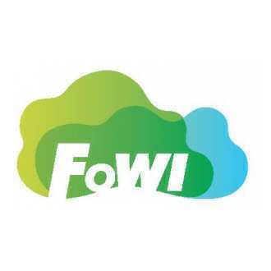

또한 2020후10957 대법원 판례는 "Urbansys"와 "Avancis" 두개의 상표에 대하여 "호칭이 유사함에도 불구하고 전체적으로 보았을 때 양 상표의 외관이 현저히 다르고, 관념을 대비할 수 없는 이상 일반 수요자에게 상품 출처에 관하여 오인.혼동을 일으킬 것으로 보이지 않는다."고 판단하였습니다.

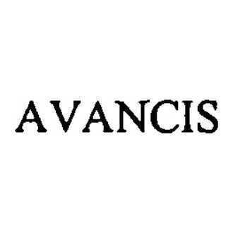
이렇게 보았을 때, 본건상표와 인용상표는 호칭상 일견하여 일부 유사하다고 느껴질 수 있는 점이 있지만, 외관이 완전히 다르고, 관념도 다른 것으로서 양 상표의 사이에서 출처의 혼동은 없다고 할 것입니다.

(5) 더욱이 본건 상표와 인용상표는 모두 미용기기로서, 수요자의 주의력이 높은 상품입니다. 즉 자신의 피부와 외모를 가꾸기 위한 미용기기로서 함부로 아무거나 사용하지 않으며 그 만큼 상표를 관찰함에 있어서 높은 주의력으로 관찰한다고 할 것입니다. 따라서, 이렇게 수요자가 높은 주의력으로 상표를 관찰하고 인식하는 점을 고려하면, 더 더욱 두개의 상표는 혼동되지 않을 것입니다.

(6) 실제로 현재 두개의 상표는 실제로 유통이 되고 있는데, 양자의 사이에 어떠한 출처의 혼동도 없이 각자가 독립하여 잘사용되고 있습니다. 아래의 사진들은 각각 본건상표와 인용상표가 사용되는 현황을 보이는데, 이들은 각자가 서로간에 어떠한 혼동도 없이 독립하여 각자의 출처표시기능을 발휘하면서 잘사용되고 있는 것입니다.

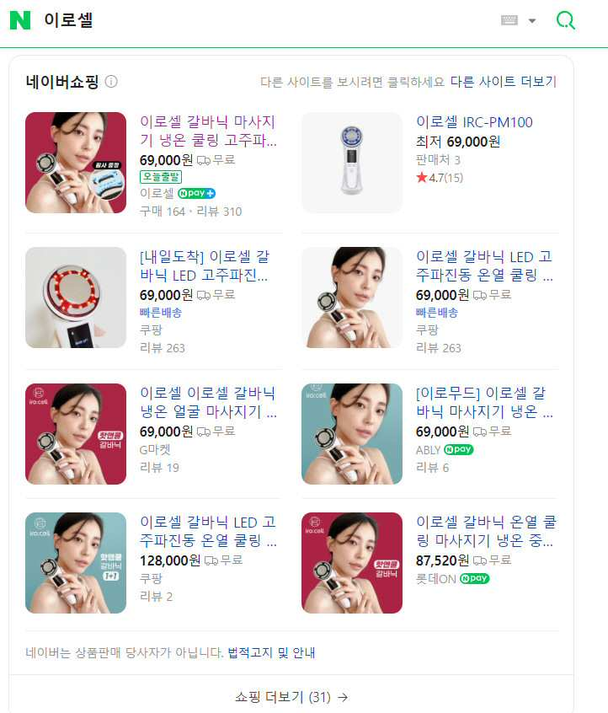
<본건 상표의 사용현황>
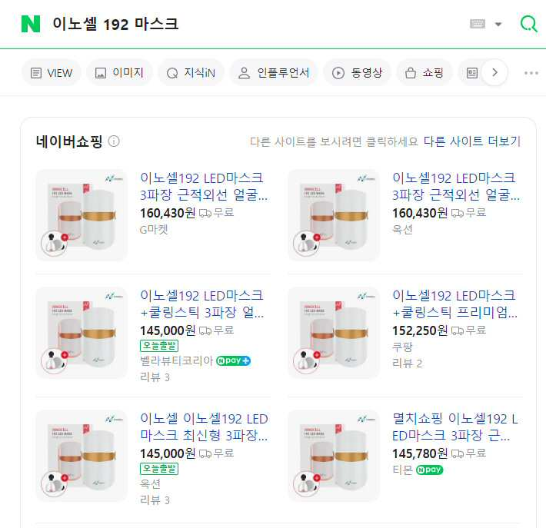
<인용상표의 사용현황>

(7) 판례에 따르면『2개의 상표가 상표 자체의 외관·칭호·관념에서 서로 유사하여 일반적·추상적·정형적으로는 양 상표가 서로 유사해 보인다 하더라도, 당해 상품을 둘러싼 일반적인 거래실정과 상표의 주지 정도 및 당해 상품과의 관계 등을 종합적. 전체적으로 고려하여, 거래사회에서 수요자들이 구체적·개별적으로는 상품의 출처에 관하여 오인·혼동할 염려가 없을 경우, 양 상표가 공존하더라도 당해 상표권자나 수요자 및 거래자들의 보호에 아무런 지장이 없으므로, 그러한 상표의 등록을 금지하거나 등록된 상표를 무효라고 할 수 없다( 대법원 1996. 9. 24. 선고 96후153, 96후191 판결, 2000. 1. 21. 선고 99후2532 판결 등 참조)』고 하고 있습니다.

마찬가지로 본건 상표와 인용상표는 현실적으로 출처의 오인혼동이 없이 병존(竝存)하여 사용되고 있는 것으로서, 인용상표로 인하여 본건 상표의 등록을 금할 이유가 없는 것입니다. 즉 본건 상표와 인용상표는 서로간에 비유사하다고 할 것입니다.

(8) 이와 같이 본건 상표는 인용상표와 어떠한 출처의 혼동의 염려가 없는 것입니다. 따라서 결국 양 상표는 유사하지 않다고 할 것입니다.

5. 본건 상표와 인용상표의 유사여부

(1) 본건 상표와 인용상표를 관찰함에 있어서 고려하여야 할 사항들

첫째, 본건 상표와 인용상표는 모두 미용기기에 대한 것으로서 주로 여성들이 자신의 미(美)를 가꾸기 위한 것으로서 수요자의 주의력은 높다고 할 것입니다.

둘째, 높은 주의력으로 관찰되는 본건 상표와 인용상표는 -CELL로 끝나는 상표들인데, 이들 상표의 지정상품과 관련되어 CELL은 식별력이 없거나 미약한 것으로서, 앞단의 "IRO-"와 "INNO-"를 중심으로 상표를 인식하게 될 것입니다.

셋째, 본건 상표는 이롭다는 관념을 일으키거나 수요자에 따라서 아무런 관념도 느끼지 못할 것입니다. 그러나 인용상표는 INNO-로 인하여 INNOVATION 또는 혁신의 관념을 느낄 것으로서, 수요자가 앙 상표에서 느끼는 관념은 완전히 다릅니다.

넷째, 외관상으로도 양 상표는 완전히 다릅니다.

다섯째, 실제 양 상표는 병존하여 사용되고 있으며, 이들의 사이에서 어떠한 출처의 혼동도 발생하지 않고 있습니다.

(2) 이들의 사항들을 고려하여 판례의 법리에 따라 본건 상표와 인용상표의 유사여부를 판단하면 아래와 같습니다.

첫째, 판례에 따르면, 아래의 상표들은 상호간에 유사하지 않습니다. 이것은 SEQ가 식별력이 없고, 또한 GADO가 식별력이 없음에 따라 이 부분을 제외한 다른 부분으로 수요자가 상표를 인식할 것이기 때문입니다. 즉 판례는 MGI 와 MI를 중심으로, 그리고, vision과 vist를 중심으로 양 상표를 비교하여 출처의 혼동이 없는 바 유사하지 않다는 결론에 이른 것입니다.

특허법원 2022허4093 판결
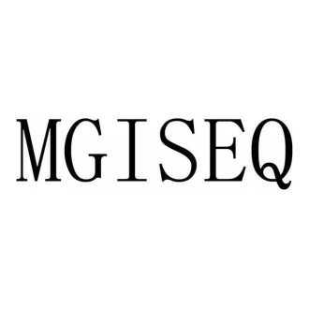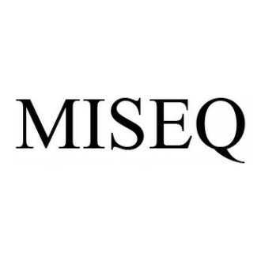
특허법원 2020허4020 판결
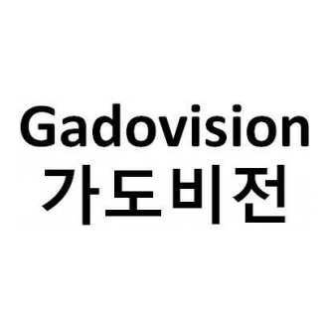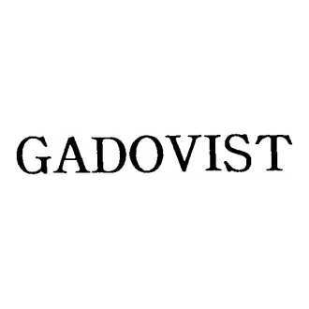
마찬가지로, 본건 상표와 인용상표도 -CELL이 식별력이 없거나 미약함에 따라 "IRO-"와 "INNO-"를 중심으로 상표를 각각 인식하게 될 것입니다. 이러한 경우, "IRO-"와 "INNO-"는 충분히 구별되는 것으로서, 양 상표사이에서 출처의 혼동은 없습니다. 즉 "IRO-"와 "INNO-"는 호칭의 면에서 각각 '이로-'와 '이노-'로서 각각이 2음절로서 총4개의 자모로 이루어지는데, 이중 ㄴ과 ㄹ이 다른 것으로서 25%에 해당되는 부분이 다른 것으로서 청감이 다르고, 관념의 면에서 "IRO-"는 이롭다는 관념이 생성되거나 아무런 관념도 생성되지 않는 반면 "INNO-"는 Innovation의 약자로서 혁신의 관념이 생성되는 것으로서, 호칭을 들을 때 이로 인한 관념도 같이 생성되는 것으로서, 결국 청감도 다르면서 호칭을 들으면서 생성되는 관념도 다른 것으로서, 결국 호칭의 면에서도 양자는 충분히 구별되고, 이 둘 사이에서 출처의 혼동은 없다고 할 것입니다. 이점은 공과 곰이 단지 ㅇ과 ㅁ의 차이에 불과하지만 이 둘은 분명히 구별되는 것과 같은 이치라고 할 것입니다.

둘째, 판례에 따르면 비록 호칭상 유사하더라도 외관이 너무 다르고, 관념이 없거나 서로 달라 출처의 혼동이 없는 경우는 비유사하다고 하면서 아래 상표들은 유사하지 않다고 판단하였습니다.

2020허3720 특허법원 판례:
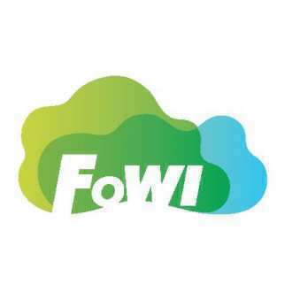

2020후10957 대법원 판례:
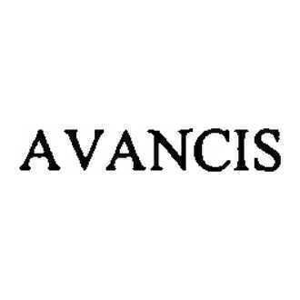
마찬가지로, 본건 상표와 인용상표는 외관상 너무 다르고, 관념이 서로 다른 것으로서 출처의 혼동을 생각할 수 없으며 (실제로도 양자는 병존하여 사용되고 있으며 양자의 사이에 출처의 혼동은 없습니다.) 양자는 유사하지 않다고 할 것입니다.

셋째, 판례에 따르면, 비록 유사해보인다고 하여도, 거래사회에서 수요자들이 구체적, 개별적으로는 상품의 출처에 관하여 오인·혼동할 염려가 없을 경우, 양 상표가 공존하더라도 당해 상표권자나 수요자 및 거래자들의 보호에 아무런 지장이 없으므로, 그러한 상표의 등록을 금지하거나 등록된 상표를 무효라고 할 수 없다( 대법원 1996. 9. 24. 선고 96후153, 96후191 판결, 2000. 1. 21. 선고 99후2532 판결 등 참조)』고 하고 있습니다.

마찬가지로 본건 상표와 인용상표는 현실적으로 출처의 오인혼동이 없이 병존(竝存)하여 사용되고 있는 것으로서, 인용상표로 인하여 본건 상표의 등록을 금할 이유가 없는 것입니다. 즉 본건 상표와 인용상표는 서로간에 비유사하다고 할 것입니다.

(3) 이와 같이, 본건 상표와 인용상표는 거래실정을 중심으로 상표의 실상을 파악하였을 때 양 상표의 사이에서 출처혼동의 염려는 없다고 할 것으로서, 결국 양 상표는 비유사하다고 할 것입니다.

(4) 본건 거절이유는 호칭상 일견하여 유사해 보이는 면이 있어, 이를 염려한 것으로 사료됩니다. 하지만, 수요자가 상표를 인식하는 방식은 단순히 호칭에만 있는 것이 아니며, 기본적으로 외관, 호칭, 관념이 총체적으로 작용하는 것이며 더불어 수요자의 주의력이 어느 정도인지도 문제시 되는 것이고, 나아가서, 구체적인 거래실정도 문제가 되는 것이라 할 것입니다. 이러한 모든 면을 전체적으로 아울러 양 상표의 실상을 파악하면 전술한 바와 같이 이들 두개의 상표는 거래상 혼동(출처의 혼동)되지 않을 것으로서 양 상표는 비유사하다고 할 것입니다.

6. 결론
이와 같이 본건 상표는 인용상표와 유사하지 않다고 할 것입니다. 그러하오니 재심사하시어 출원공고결정을 내려주시기 바랍니다.

첨부자료:
1. (갑) 제1호증: 유사군코드 G11010에서 CELL을 포함하는 상표의 검색결과화면
2. (갑) 제2호증: 유사군코드 G390602에서 CELL을 포함하는 상표의 검색결과화면
3. (갑) 제3호증: 특허법원 2022허4093 판결문
4. (갑) 제4호증: 특허법원 2020허4020 판결문

